BAIER informere

Generelt skal støv på byggepladsen imødegås på udviklingsstedet ved fx effektivt processug (støvsuger tilkoblet værktøjet) eksempelvis på boremaskine, mejselhammer, rilleskærer, rundsav eller andre processer som producerer støv.
Støv på byggepladser er ofte en blanding af mange fraktioner og kan indeholde kræftfremkaldende stoffer fx respirabelt kvarts, træstøv, gammel mineraluld og metalstøv fra slibning i forbindelse med svejsning. Respirabelt kvartsstøv fremkommer fx når beton, mørtel og sten bearbejdes med mejselhammer, slibes, skæres eller ved boring med boremaskine.
Støvsugere skal som andre maskiner skal være CE-mærket og opfylde de relevante standarder eller et bedre niveau. For støvsugere er det DS/EN 60335-2-69. Den nuværende standard er fra 2012. Standarden klassificerer støvsugerne i tre støvklasser L, M og H-klasse.
Det fremgår af standarden, at H-klasse (Høj fare) skal benyttes ved kræftfremkaldende og patogen (sygdomsfremkaldende) støv.
Ud over at standarden opdeler støvsugerne i de tre støvklasser (L, M og H), opdeler den også støvsugerne i to typer rettet mod rengøring og/eller processug. Støvsugere indrettet til processug kaldes i standarden ”dust extractors” og skal være indrettet med kontrolanordning for utilstrækkelig funktion af suget. Støvsugere som indrettes alene til rengøring kaldes i standarden for ”vacuum cleaners”. Det betyder, at en støvsuger til processug som udgangspunkt også kan anvendes til rengøring, mens en støvsuger til rengøring ikke er egnet til processug.

Støvsuger - hvad skal jeg vælge?
Mange bygge-og anlægs-virksomheder anvender deres støvsugere til blandet arbejde og både som processug ved boring/skæring samt til rengøring.
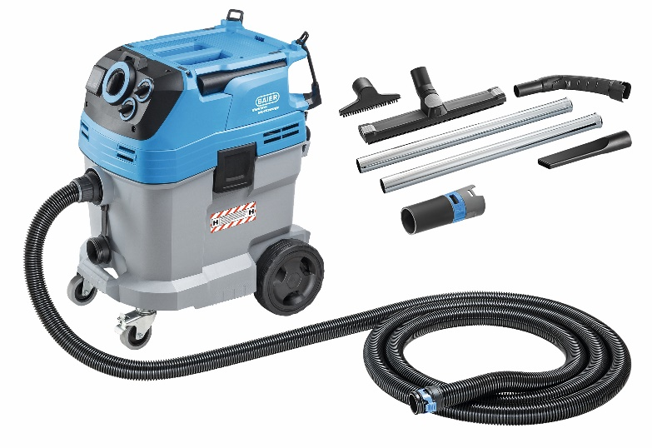
Derfor anbefaler Arbejdstilsynet, at bruge H-klasse støvsugere af typen ”dust extractor” som f.eks. en BAIER BSS608H, da denne kan anvendes den til alt arbejdet på byggepladsen, hvor der må recirkuleres. Det gælder f.eks. som processug på en borehammer/rilleskære/betonsliber eller lign i beton, hvor der udvikles kræftfremkaldende respirabelt kvartsstøv. På samme måde kan en H-klasse støvsuger anvendes til rengøring af blandet byggestøv, der i mange tilfælde indeholder både respirabelt kvarts, blandet træstøv og i mange tilfælde også andet støv f.eks. støv indeholdende gammel mineraluld, tungmetaller, eller andet sundhedsskadeligt eller sygdomsfremkaldende støv.
H-klasse støvsugere som BAIER BSS608H (dust extractor), er det sikre valg, da den kan anvendes i de fleste sammenhænge.
Filtertype

Maksimalt støvgennemgang i filtrene/støvsugeren som system ≥ 1,0%
Almindeligt og ufarligt støv såsom husstøv og materialer som f.eks. jord.


Maksimalt støvgennemgang i filtrene/støvsugeren som system ≥ 0,1%
Træstøv fra nåletræer samt støv fra spartelmasse, fyldemasse og lak, gips, cement, beton, fliseklæb og maling som f.eks. latex,- og oliemaling eller kvartsholdige materialer som f. eks. Sand og grus
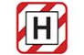
Maksimalt støvgennemgang i filtrene/støvsugeren som system ≥ 0,005%
Kræftfremkaldende støv så som respirabelt kvarts- eller træstøvs fra løvtræer. Støv med kræft- og sygdomsfremkaldende partikler samt støv med skillesporer, asbest, blyholdigt støv, mineralske fibre, bitumen og syntetiske fibre som f. eks glasuld.

I forbindelse med de viste filtertyper, skal man være opmærksom på, at respirabelt støv fra visse træsorter og fra kvartsstøv fra sand og grus er kræftfremkaldende og derfor kræver bruger af klasse H

BAIER leverer støvsugere i alle 3 godkendelsesklasser, valget er dit:
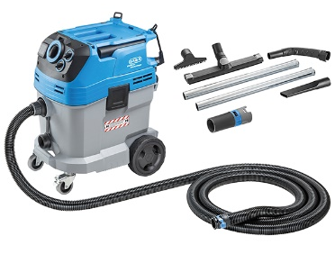
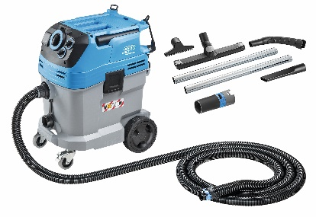
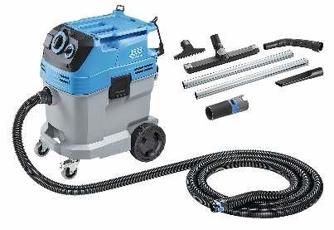
BSS606 L-Klasse BSS607 M-Klasse BSS608 H-Klasse
Special støvsuger støvklasse L-M - H
Tekniske data: 220volt - 1200 watt, suge effekt 79 l/min , 30l beholder med robuste metal hjul, Sugregulering til individuel justering af suge kraft - Suge studs til el-værktøj til diameter ø38mm (1½ ") - Intelligent kliksystem til hurtig omskiftning af tilbehør- Integreret rør og kabelholder
Konstant høj sugeevne på grund af fuldt automatiseret TACT - Automatisk filterrensningssystem (15/30 sekunders interval)
Stor støvkapacitet på grund af innovative filtersystem - Automatisk power-on til el-værktøj
Tilbehør medleveret: Støvsugerslange, håndtag, 2 x metalrør (500 mm), gulv- sprække-10cm mundstykke. M og H modeller leveres med Antistatisk kraftig støvsugerslange

